Галимнәр коронавирустан үлем куркынычын арттыра торган тагын бер фактны ачыклаган.
Кытай табиблары сүзләренчә, кандагы шикәр күләме югары булган кешеләр башка пациентларга караганда, 2,3 тапкырга ешрак вафат булган.
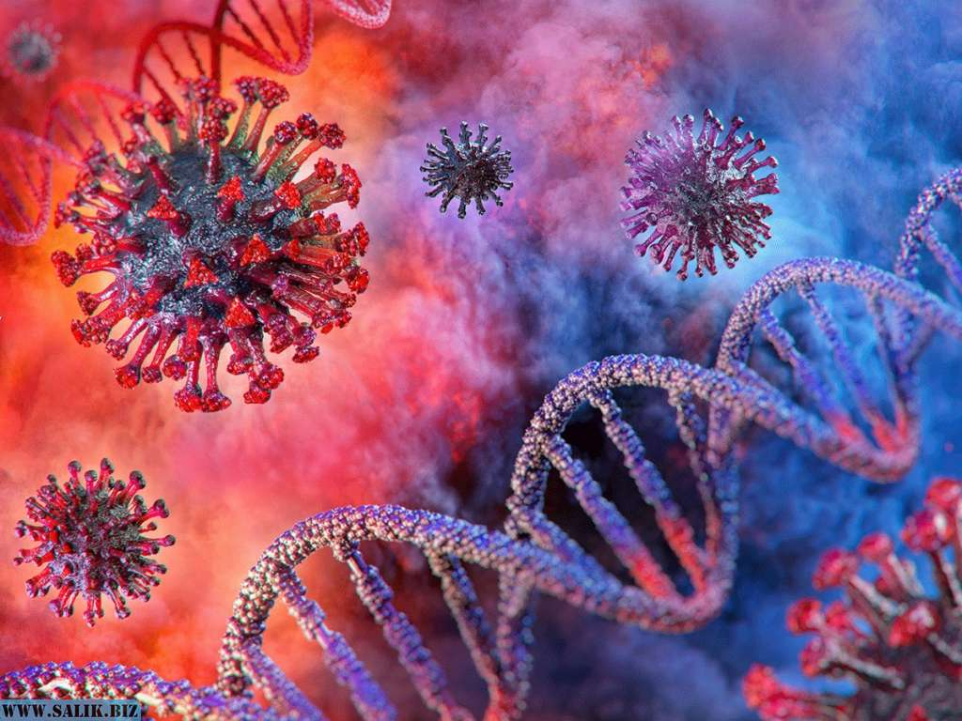

Кытай табиблары ачыклаганча, канда шикәр күләме югары булу коронавирусның авыр формаларыннан үлү ихтималын арттырырга мөмкин. Бу хакта Diabetologia журналына сылтама белән ТАСС яза.

Бу закончалык диабеттан һәм симерүдән интекмәгән кешеләргә дә кагыла.
«Безнең күзәтүләр күрсәткәнчә, хастаханәгә яткырган вакытта канда глюкоза күләме югары булу Covid-19 белән бәйле өзлегүләр барлыкка килү яки үлем ихтималы югары булу белән бәйле», — дип белдерә тикшеренүчеләр.
Баштарак табиблар һәм биологлар SARS-CoV-2 коронавирус инфекциясен барлыкка китерә торган вирусның диабеттан, симерүдән, хроник йөрәк авыруларыннан интегүчеләрне һәм тәмәке тартучыларны ешрак зарарлавын әйткән иде. Коронавирустан үлем куркынычы йөрәк авырулары булган кешеләрдә 4 тапкырга, ә симерү һәм диабеттан интеккән кешеләрдә 5 тапкырга югарырак булган.

Табиблар әйтүенчә, канда шикәр күләме югары булу (бер литрга якынча 7 миллимоль) коронавирус инфекциясеннән үлем ихтималын 2,3 тапкырга һәм Covid-19ның авыр формалары барлыкка килү һәм өзлегүләр куркынычын 4 тапкырга арттыра.

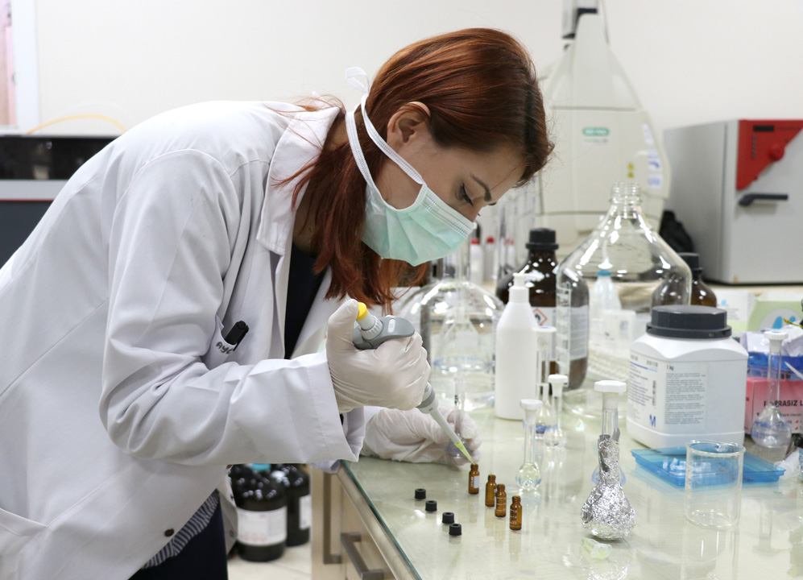

13.07.2020 ел

